GUÍA DE ORIENTACIÓN

Nombre: | Curso: 2°A | Fecha: semana N° 21
¿QUÉ APRENDEREMOS?
Objetivo (s):
OA4: Identificar y practicar, en forma guiada, conductas protectoras de autocuidado en relación a rutinas de higiene, actividades de descanso, recreación y actividad física, hábitos de alimentación, resguardo del cuerpo y la intimidad y la entrega de información personal.
Contenidos:
Conductas protectoras de autocuidado.
Objetivo de la semana:
Identificar conductas protectoras de autocuidado en relación a rutinas de higiene, actividades de descanso, recreación y actividad física.
Habilidad: Identificar
¿Qué necesito saber?
Para comenzar necesitas saber de qué se trata la habilidad de identificar y conductas protectoras de autocuidado.
Entonces:
Identificar: Reconocer la identidad (de una cosa) con otra; demostrarse una cosa igual a otra.
Conductas Protectoras: Conducta que van relacionadas a tu protección física, emocional, entre otras.
Autocuidado: Se define como el conjunto de acciones intencionadas que realiza la persona para controlar los factores internos o externos, que pueden comprometer su vida y desarrollo posterior.

- RECORDEMOS LO TRABAJADO ANTERIORMENTE, RESPECTO A CONDUCTAS PROTECTORAS DE AUTOCUIDADO.
RECORDEMOS ALGUNAS…
Las acciones de auto cuidado, son acciones que cuidan nuestro cuerpo, mente, emociones, entre otras cosas. Te mostraré…
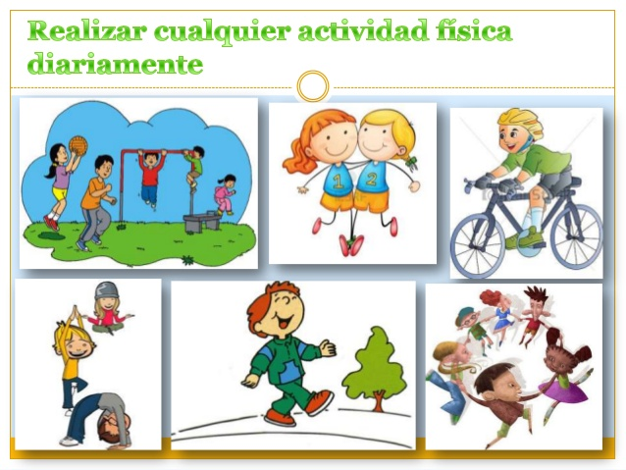
Actividad

- Encierra en un círculo y colorea las imágenes en que se observe acciones que favorecen el autocuidado.
Observa el modelamiento
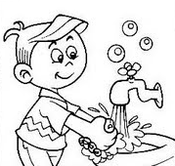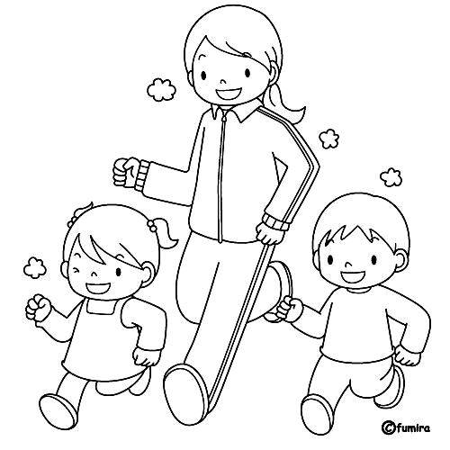
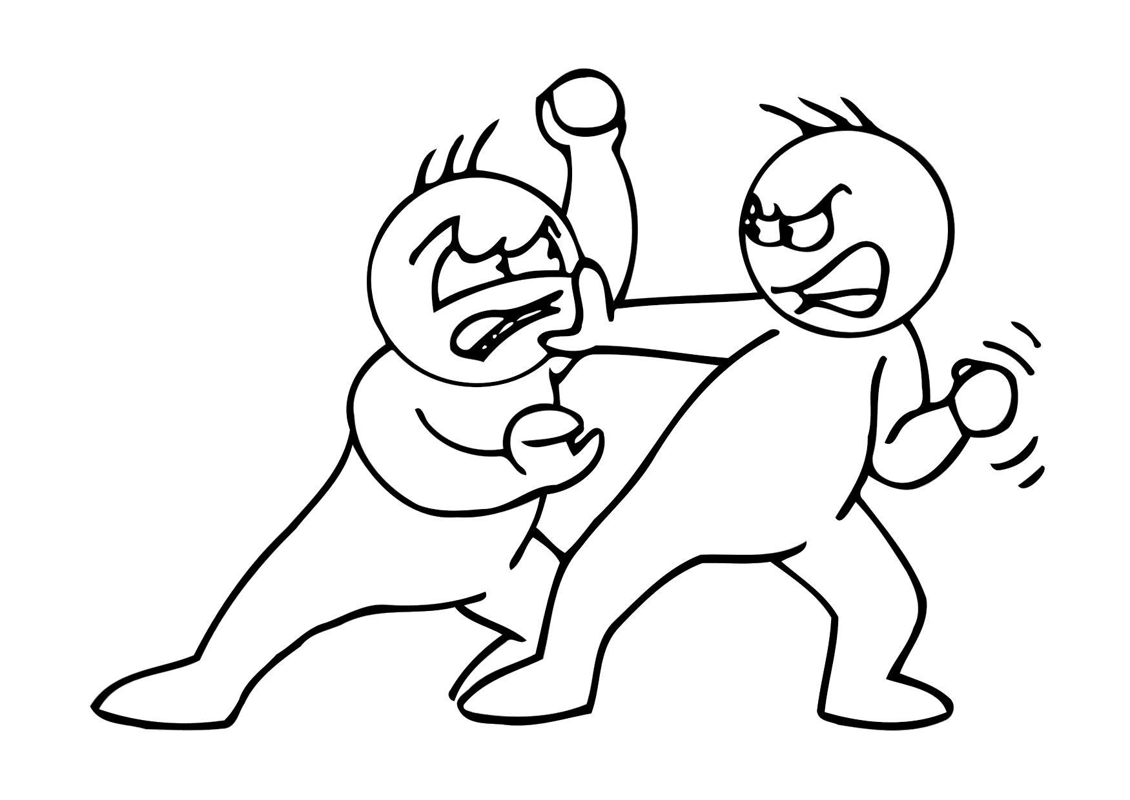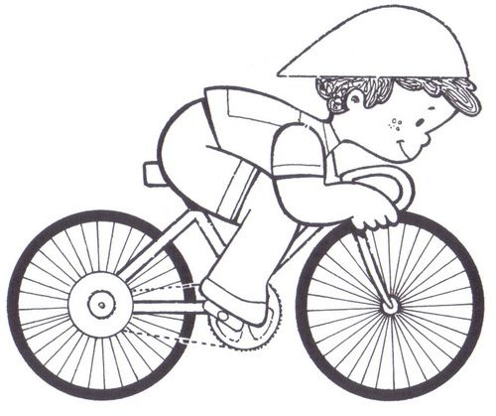
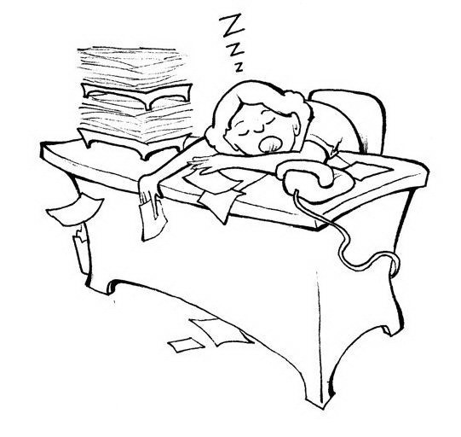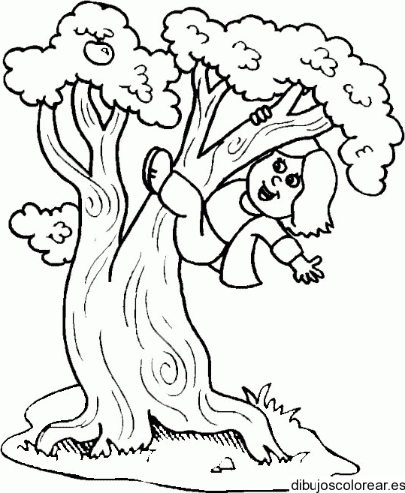
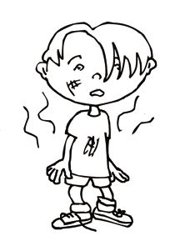

2. Dibuja 2 acciones que utilizas para cuidar tu cuerpo.

Recuerda enviar FOTOGRAFÍA del trabajo.
 ¡¡¡Excelente!!!
- Reflexión sobre la actividad.
- ¿Qué has aprendido de las acciones de autocuidado? (protección – acciones)
Hoy he aprendido que las acciones de autocuidado, son aquellas que nos brindan __________________ y a través de _________________ protectoras.

